Государственное автономное профессиональное образовательное учреждение Чувашской Республики «Чебоксарский экономико-технологический колледж» Министерства образования и молодежной политики Чувашской Республики

МЕТОДИЧЕСКИЕ УКАЗАНИЯ ПО ЛАБОРАТОРНЫМ ЗАНЯТИЯМ
ПМ.05 ПРОЕКТИРОВАНИЕ И РАЗРАБОТКА ИНФОРМАЦИОННЫХ СИСТЕМ
МДК.05.02. РАЗРАБОТКА КОДА ИНФОРМАЦИОННЫХ СИСТЕМ
Специальность среднего профессионального образования
09.02.07 Информационные системы и программирование

`

Чебоксары 2023

Методические указания содержат комплект материалов для лабораторных занятий по специальности 09.02.07 Информационные системы и программирование. Методические указания ориентированы на закрепление и углубление знаний, отработку профессиональных навыков МДК.05.02 Разработка кода информационных систем. Указания предназначены для преподавателей и студентов специальности 09.02.07 Информационные системы и программирование

ОГЛАВЛЕНИЕ

ВВЕДЕНИЕ …………………………………………………………………….……….4
ЦЕЛИ И ЗАДАЧИ ЛАБОРАТОРНЫХ ЗАНЯТИЙ СТУДЕНТОВ ………….………..5

ТЕМАТИЧЕСКИЙ ПЛАН ЛАБОРАТОРНЫХ ЗАНЯТИЙ…………..………….…....7
ПОРЯДОК ВЫПОЛНЕНИЯ ЛАБОРАТОРНЫХ ЗАДАНИЙ………………….…...…8
ЗАКЛЮЧЕНИЕ……………………………………………………………………….....17
ЛИТЕРАТУРА……………………………………………………………………..……18

ВВЕДЕНИЕ

Методические указания разработаны в соответствии с рабочей программой по МДК.05.02 Разработка кода информационных систем для студентов специальности 09.02.07 «Информационные системы и программирование».
Методические указания предназначены для организации учебного процесса, а также подготовки и проведению лабораторных занятий и их проверки.
Лабораторные задания предназначены для закрепления теоретического материала по МДК.05.02 Разработка кода информационных систем и выработки навыков его применения в практических и лабораторных расчетах.
Практические и лабораторные занятия являются важными видами учебной работы студента по учебной дисциплине и выполняются в пределах часов, предусмотренных учебным планом специальности.
Цель данных методических указаний состоит в оказании помощи студентам при проведении лабораторных занятий по изучению данной дисциплины, в формировании готовности к овладению основными умениями, знаниями, а также развитие общих компетенций по специальности.

ЦЕЛИ И ЗАДАЧИ ЛАБОРАТОРНЫХ ЗАНЯТИЙ СТУДЕНТОВ

Практические занятия предназначены для более глубокого изучения дисциплины, развивает мышление, позволяет выявить причинно-следственные связи в изученном материале, решить теоретические и практические задачи. Для формирования у обучающихся умений, приобретение первоначального практического опыта в рамках профессионального модуля по каждому из видов профессиональной деятельности под руководством преподавателей учетных дисциплин.
Целью методических указаний является повышение эффективности учебного процесса, в том числе благодаря выполнению лабораторных заданий, в котором студент становится активным субъектом обучения, что означает:
- способность занимать в обучении активную позицию;
- готовность мобилизовать интеллектуальные и волевые усилия для достижения учебных целей;
- умение проектировать, планировать и прогнозировать учебную деятельность;
- формирование умений использовать справочную документацию и специальную литературу;
- осознание своих потенциальных способностей и развитие исследовательских умений;
- психологическую готовность составить программу действий по саморазвитию, самосовершенствованию и самореализации.
Для достижения этой цели по каждой теме разработаны лабораторные задания с указаниями по их выполнению.
Лабораторные занятия по специальности направлены на формирование у обучающихся умений, приобретение первоначального практического опыта и реализуется в рамках профессиональных модулей ОПОП СПО по основным видам профессиональной деятельности для последующего освоения ими общих и профессиональных компетенций по избранной специальности:

Код | Наименование результата обучения
ВД 5 | Проектирование и разработка информационных систем
ПК 5.1 | Собирать исходные данные для разработки проектной документации на информационную систему.
ПК 5.2 | Разрабатывать проектную документацию на разработку информационной системы в соответствии с требованиями заказчика
ПК 5.3 | Разрабатывать подсистемы безопасности информационной системы в соответствии с техническим заданием
ПК 5.4 | Производить разработку модулей информационной системы в соответствии с техническим заданием
ПК 5.5 | Осуществлять тестирование информационной системы на этапе опытной эксплуатации с фиксацией выявленных ошибок кодирования в разрабатываемых модулях информационной системы
ПК 5.6 | Разрабатывать техническую документацию на эксплуатацию информационной системы
ПК 5.7 | Производить оценку информационной системы для выявления возможности ее модернизации.
ОК 1 | Выбирать способы решения задач профессиональной деятельности применительно к различным контекстам;
ОК 2 | Использовать современные средства поиска, анализа и интерпретации информации и информационные технологии для выполнения задач профессиональной деятельности;
ОК 3 | Планировать и реализовывать собственное профессиональное и личностное развитие, предпринимательскую деятельность в профессиональной сфере, использовать знания по финансовой грамотности в различных жизненных ситуациях;
ОК 4 | Эффективно взаимодействовать и работать в коллективе и команде;
ОК 5 | Осуществлять устную и письменную коммуникацию на государственном языке Российской Федерации с учетом особенностей социального и культурного контекста;
ОК 6 | Проявлять гражданско-патриотическую позицию, демонстрировать осознанное поведение на основе традиционных общечеловеческих ценностей, в том числе с учетом гармонизации межнациональных и межрелигиозных отношений, применять стандарты антикоррупционного поведения;
ОК 7 | Содействовать сохранению окружающей среды, ресурсосбережению, применять знания об изменении климата, принципы бережливого производства, эффективно действовать в чрезвычайных ситуациях
ОК 8 | Использовать средства физической культуры для сохранения и укрепления здоровья в процессе профессиональной деятельности и поддержания необходимого уровня физической подготовленности;
ОК 9 | Пользоваться профессиональной документацией на государственном и иностранном языках

ТЕМАТИЧЕСКИЙ ПЛАН ЛАБОРАТОРНЫХ ЗАНЯТИЙ

Таблица 1 - Тематический план лабораторных занятий
Тема лабораторного занятия | Объем в часах
Лабораторное занятие № 1. Построение диаграммы Вариантов использования  и диаграммы. Последовательности и генерация кода | 2
Лабораторное занятие № 2. Построение диаграммы Кооперации и диаграммы Развертывания и генерация кода | 2
Лабораторное занятие № 3. Построение диаграммы Деятельности, диаграммы Состояний и диаграммы Классов и генерация кода | 2
Лабораторное занятие № 4. Построение диаграммы компонентов, диаграмм потоков данных и генерация кода | 2
Лабораторное занятие № 5. Реализация обработки табличных данных. Отладка приложения | 2
Лабораторное занятие № 6. Разработка и отладка генератора случайных символов | 2
Лабораторное занятие № 7. Разработка приложений для моделирования процессов и явлений. Отладка приложения | 2
Лабораторное занятие № 8. Интеграция модуля в информационную систему | 2
Лабораторное занятие № 9. Программирование обмена сообщениями между модулями. Организация файлового ввода-вывода данных | 2
Лабораторное занятие № 10. Разработка модулей экспертной системы | 2
Лабораторное занятие № 11. Создание сетевого сервера и сетевого клиента | 2

ПОРЯДОК ВЫПОЛНЕНИЯ ЛАБОРАТОРНЫХ ЗАДАНИЙ

Лабораторное занятие № 1. Построение диаграммы Вариантов использования
и диаграммы. Последовательности и генерация кода

Цель: ознакомиться с методологией моделирования информационных систем на основе языка UML.

Теоретические вопросы
- Универсальный язык моделирования UML.
- Понятие диаграммы.
- Виды диаграмм.
- Основные элементы диаграммы вариантов использования.
- Основные элементы диаграммы последовательности.

Задание №1.
Ознакомиться с методологией построения диаграммы вариантов использования основе языка UML.

Задание №2.
Проанализируйте пример построения диаграммы вариантов использования. Пример. Магазин видеопродукции
Магазин продает видеокассеты, DVD-диски, аудиокассеты, CD-диски и т.д., а также предлагает широкой публике прокат видеокассет и DVD-дисков.
Товары поставляются несколькими поставщиками. Каждая партия товара предварительно заказывается магазином у некоторого поставщика и доставляется после оплаты счета. Вновь поступивший товар маркируется, заносится в базу данных и затем распределяется в торговый зал или прокат.
Видеоносители выдаются в прокат на срок от 1 до 7 дней. При прокате с клиента взимается залоговая стоимость видеоносителя. При возврате видеоносителя возвращается залоговая стоимость минус сумма за прокат. Если возврат задержан менее чем на 2 дня, взимается штраф в размере суммы за прокат за 1 день* кол-во дней задержки. При задержке возврата более чем на дня – залоговая сумма не возвращается. Клиент может взять одновременно до 4 видеоносителей (прокат-заказ). На каждый видеоноситель оформляется квитанция.
Клиенты могут стать членами видео-клуба и получить пластиковые карточки. С членов клуба не берется залог (за исключением случая описанного ниже), устанавливается скидка на ставку проката и покупку товаров. Члены клуба могут делать предварительные заказы на подбор видеоматериалов для проката или покупки.
Каждый член клуба имеет некоторый стутус. Первоначально – "новичок". При возврате всрок 5 прокат-заказов, статус меняется на "надежный". При задержке хотя бы одного видеоносителя более чем на 2 дня, статус "новичок" или "надежный" меняется на "ненадежный" и клиенту высылается предупреждение. При повторном нарушении правил статус меняется на "нарушитель". Члены клуба со статусом "надежный" могут брать до 8 видеоносителей единовременно, все остальные – 4. С членов клуба со статусом "нарушитель" берется залоговая сумма.
Клиенты при покупке товара или получении видеоносителя в прокат могут расплачиваться наличными или кредитной картой.
Прокатные видеоносители через определенное количество дней проката списываются и утилизируются по акту. Списываются также товары и прокатные видеоносители, у которых обнаружился брак.
Менеджер изучает рынок видеопродукции, анализирует продажи (прецедент "Запрос сведений"), работает с поставщиками: составляет заявки на поставки товара (прецедент "Оформление заказа"), оплачивает и принимает товар (прецедент "Прием товара"), списывает товар (прецедент "Списание товара").
Продавец – работает с клиентами: продает товар (прецедент "Продажа видео"), оформляет членство в клубе (прецедент "Сопровождение клиентов"), резервирует (прецедент "Резервирование видио"), выдает в прокат (прецедент "Прокат видео") и принимает назад видеоносители (прецедент "Возврат видео"), отвечает на вопросы клиента (прецедент "Запрос сведений").
Поставщик – оформляет документы для оплаты товара (прецедент "Оформление заказа"), поставляет товар (прецедент "Прием товара"))

Клиент – покупает(прецедент "Продажа видео"), берет на прокат и возвращает видеоносители (прецеденты "Прокат видео" и "Возврат видео"), вступает в клуб (прецедент "Сопровождение клиентов"), задает вопросы (прецедент "Запрос сведений").
На рисунке 1 приведена диаграмма прецедентов для рассматриваемого примера. В этом примере можно выделить следующие субъекты и соответствующие им прецеденты:
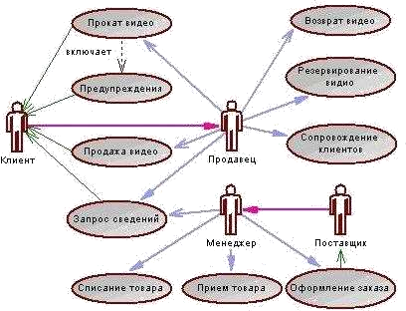
Рисунок 1. Диаграмма прецидентов
Последние два субъекта Поставщик и Клиент не будут иметь непосредственного доступа к разрабатываемой системе (второстепенные субъекты), однако именно они являются основным источником событий, инициализирующих прецеденты, и получателями результата работы прецедентов
От прецедента "Прокат видео" к прецеденту "Предупреждения" установлено отношение включения на том основании, что каждый выданный видеоноситель должен быть проверен на своевременный возврат и, в случае необходимости, выдано предупреждение клиенту.
Дальнейшее развитие модели поведения системы предполагает спецификацию прецедентов. Для этого традиционно используют два способа. Первый – описание с помощью текстового документа. Такой документ описывает, что должна делать система, когда субъект инициировал прецедент. Типичное описание содержит следующие разделы:
- краткое описание;
- участвующие субъекты;
- предусловия, необходимые для инициирования прецедента;
- поток событий (основной и, возможно, подпотоки, альтернативный);
- постусловия, определяющие состояние системы, по достижении которого прецедент завершается.
Таблица 1. Описательная спецификация прецедента "Прокат видео"
Раздел | Описание
Краткое описание | Клиент желает взять на прокат видеокассету или диск, которые снимаются с полки магазина или были предварительно зарезервированы клиентом. При условии, что у клиента нет невозвращенных в срок видеоносителей, сразу после внесения платы фильм выдается напрокат.  Если невозвращенные в срок видеоносители есть, клиенту выдается напоминание о просроченном возврате
Субъекты | Продавец, Клиент
Предусловия | В наличие имеются видеокассеты или диски, которые можно взять напрокат. У клиентов есть клубные карточки. Устройство сканирования работает правильно. Работники за прилавком знают, как обращаться с системой
Основной поток | Клиент может назвать номер заказа или взять видеоноситель с полки. Видеоноситель и членская карточка сканируются, и продавцу не сообщается никаких сведений о задержках, так, что он не задает клиенту соответствующих вопросов. Если клиент имеет статус  <надежный>, он может взять до 8 видеоносителей, во всех остальных случаях – до 4-х. Если статус клиента определен как <нарушитель>, его просят внести задаток. Клиент расплачивается наличными или кредитной картой.  После получения суммы, информация о наличии фильмов обновляется и видеоносители передаются клиенту вместе с квитанциями на прокат. О прокате каждого видеоносителя делается отдельная запись с указанием идентификационного номера клиента, даты проката, даты возврата, идентификационного номера продавца, полученной суммы.  Прецедент генерирует предупреждения о просроченном возврате клиенту, если видеофильм не был возвращен в течение двух дней по истечении даты возврата и изменяет статус клиента на <ненадежный>  (первое нарушение) или <нарушитель> (повторное нарушение)
Альтернативный поток | У клиента нет членской карточки. В этом случае прецедент  <Сопровождение клиента> может быть активизирован для выдачи новой карточки.  Видеофильмы не выдаются, поскольку у клиента есть невозвращенные в срок видеоносители.  Попытка взять напрокат слишком много видеоносителей. Видеоноситель или кредитная карта не могут быть отсканированы из- за их повреждения  У клиента не хватило наличных или платеж по кредитной карте отклонен
Постусловия | Видеофильмы сданы напрокат, и база данных соответствующим образом обновлена

Задание №3
Постройте диаграмму вариантов использования для выбранной информационной системы .

Задание №4
Ознакомиться с методологией построения диаграммы последовательности основе языка

UML.

Задание №5
Проанализируйте пример построения диаграммы последовательности (рисунок 2).
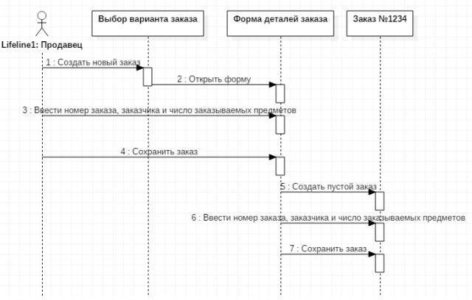
Рисунок 2. Диаграмма последовательности

Пример Ввод заказа.
Действующее лицо «Продавец». Сообщения:
- создать новый заказ;
- открыть форму;
- ввести номер заказа, заказчика и число заказываемых предметов;
- сохранить заказ;
- создать пустой заказ;
- ввести номер заказа, заказчика и число заказываемых предметов;
- сохранить заказ.
Теперь нужно позаботиться об управляющих объектах и о взаимодействии с базой данных. Как видно из диаграммы, объект Форма Деталей Заказа имеет множество ответственностей, с которыми лучше всего мог бы справиться управляющий объект. Кроме того, новый заказ должен сохранять себя в базе данных сам. Вероятно, эту обязанность лучше было бы переложить на другой объект.
Окончательный вид диаграммы последовательности представлен на рисунке 3.

Задание №6
Постройте диаграмму последовательности для выбранной информационной системы (практическая работа № 17).

Задание №7
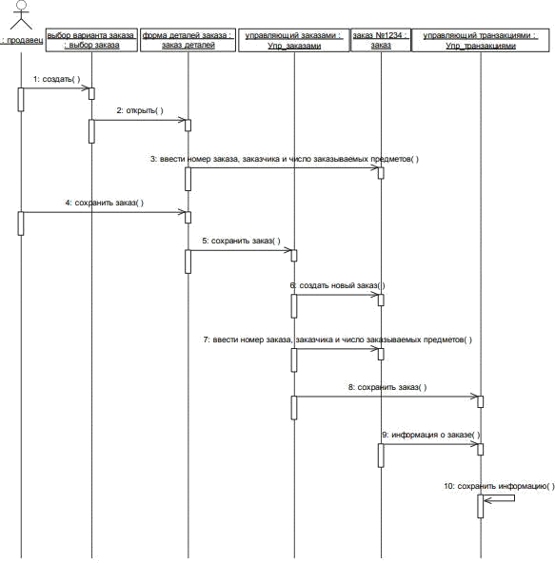
Оформите отчет.
Рисунок 3. Диаграмма последовательности

Лабораторное занятие № 2. Построение диаграммы Кооперации и диаграммы Развертывания и генерация кода

Цель: ознакомиться с методологией моделирования информационных систем на основе языка UML.

Теоретические вопросы
- Универсальный язык моделирования UML.
- Понятие диаграммы.
- Виды диаграмм.
- Основные элементы диаграммы кооперации.
- Основные элементы диаграммы развертывания.

Задание №1
Ознакомиться с методологией построения диаграммы кооперации основе языка UML.

Задание №2
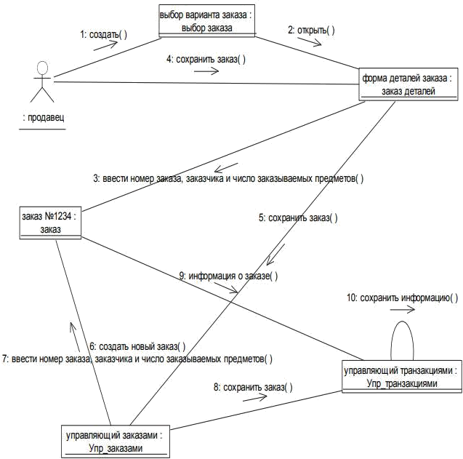
Проанализируйте пример построения диаграммы кооперации (рисунок 4).
Рисунок 4. Диаграмма кооперации

Задание №3
Постройте диаграмму кооперации для выбранной информационной системы (практическая работа № 17).

Задание №4
Ознакомиться с методологией построения диаграммы развертывания основе языка UML.

Задание №5
Проанализируйте пример построения диаграммы развертывания. Примеры построения диаграмм развертывания
Фрагмент диаграммы развертывания с соединениями между узлами показан на рисунке 5.
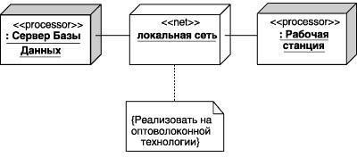
Рисунок 5. Диаграмма развертывания
Диаграмма развертывания с отношением зависимости между узлом и развернутыми на нем компонентами приведена на рисунке 6.

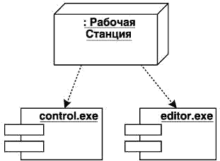
Рисунок 6. Диаграмма развертывания
Диаграмма развертывания для системы мобильного доступа к корпоративной базе данных изображена на рисунке 7.
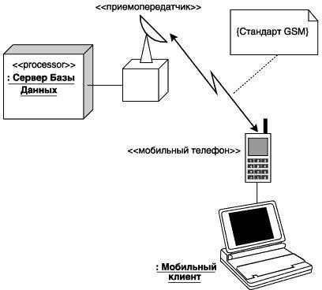
Рисунок 7. Диаграмма развертывания

Задание №6
Постройте диаграмму развертывания для выбранной информационной системы Задание №7
Оформите отчет.

Лабораторное занятие № 3. Построение диаграммы Деятельности, диаграммы Состояний и диаграммы Классов и генерация кода
Цель: закрепление теоретических сведений о диаграмме состояний и диаграмме классов; овладение практическими навыками моделирования процессов, описывающих взаимодействие объектов в диаграмме состояний и диаграмме классов. Ознакомление с методологией и инструментальными средствами моделирования классов на основе языка UML, научиться строить диаграмму Деятельности.

Теоретические вопросы
При моделировании поведения системы возникает необходимость детализировать особенности алгоритмической и логической реализации выполняемых системой операций. Для моделирования процесса выполнения операций в языке UML используются так называемые диаграммы деятельности. Каждое состояние на диаграмме деятельности соответствует выполнению некоторой элементарной операции, а переход в следующее состояние срабатывает только при завершении этой операции в предыдущем состоянии. Графически диаграмма деятельности представляется в форме графа деятельности, вершинами которого являются состояния действия, а дугами - переходы от одного состояния действия к другому. На диаграмме деятельности отображается логика или последовательность перехода от одной деятельности к другой, при этом внимание фиксируется на результате деятельности. Компонентами диаграммы деятельности являются:
-состояния действия,
-переходы,
-дорожки,
-объекты
Состояние действия. Состояние действия (action state) является специальным случаем состояния с некоторым входным действием и, по крайней мере, одним выходящим из состояния переходом. Этот переход неявно предполагает, что входное действие уже завершилось. Состояние действия не может иметь внутренних переходов, поскольку оно является элементарным. Обычное использование состояния действия заключается в моделировании одного шага выполнения алгоритма (процедуры) или потока управления.
Внутри фигуры записывается выражение действия (action-expression), которое должно быть уникальным в пределах одной диаграммы деятельности.
Переходы. При построении диаграммы деятельности используются только нетриггерные переходы, т. е. такие, которые срабатывают сразу после завершения деятельности или выполнения соответствующего действия. На диаграмме такой переход изображается сплошной линией со стрелкой.
Если из состояния действия выходит не единственный переход, то сработать может только один из них. Тогда для каждого из таких переходов должно быть явно записано сторожевое условие в форме булевского выражения в прямых скобках.
Дорожки. Диаграммы деятельности могут быть т.к. использованы для моделирования бизнес-процессов. Применительно к бизнес-процессам желательно выполнение каждого действия ассоциировать с конкретным подразделением компании. В этом случае подразделение несет ответственность за реализацию отдельных действий, а сам бизнес-процесс представляется в виде переходов действий из одного подразделения к другому.
Для моделирования этих особенностей в языке UML используется специальная конструкция, получившее название дорожки (swimlanes). При этом все состояния действия на диаграмме деятельности делятся на отдельные группы, которые отделяются друг от друга вертикальными линиями. Две соседние линии и образуют дорожку, а группа состояний между этими линиями выполняется отдельным подразделением.
Названия подразделений явно указываются в верхней части дорожки. Пересекать линию дорожки могут только переходы, которые в этом случае обозначают выход или вход потока управления в соответствующее подразделение компании.
Объекты. В общем случае действия на диаграмме деятельности выполняются над теми или иными объектами. Эти объекты либо инициируют выполнение действий, либо определяют некоторый результат этих действий.
Для графического представления объектов используются прямоугольник класса, с тем отличием, что имя объекта подчеркивается. Далее после имени может указываться характеристикасостояния объекта в прямых скобках. Такие прямоугольники объектов присоединяются к состояниям действия отношением зависимости пунктирной линией со стрелкой.
Диаграмма классов представляет собой логическую модель статического представления моделируемой системы. Характеристика состояний системы не зависит (или слабо зависит) от логической структуры, зафиксированной в диаграмме классов. Поэтому при рассмотрении состояний системы приходится на время отвлечься от особенностей ее объектной структуры и мыслить совершенно другими категориями, образующими динамический контекст поведения моделируемой системы.
Каждая прикладная система характеризуется не только структурой составляющих ее элементов, но и некоторым поведением или функциональностью. Для общего представления функциональности моделируемой системы предназначены диаграммы вариантов использования, которые на концептуальном уровне описывают поведение системы в целом. Сейчас наша задача заключается в том, чтобы представить поведение более детально на логическом уровне.
Для моделирования поведения на логическом уровне в языке UML могут использоваться сразу несколько канонических диаграмм: состояний, деятельности, последовательности и кооперации, каждая из которых фиксирует внимание на отдельном аспекте функционирования системы. Диаграмма состояний описывает процесс изменения состояний только одного класса, а точнее - одного экземпляра определенного класса, т. е. моделирует все возможные изменения в состоянии конкретного объекта. При этом изменение состояния объекта может быть вызвано внешними воздействиями со стороны других объектов или извне. Именно для описания реакции объекта на подобные внешние воздействия и используются диаграммы состояний.
Главное предназначение этой диаграммы - описать возможные последовательности состояний и переходов, которые в совокупности характеризуют поведение элемента модели в течение его жизненного цикла.
Диаграмма состояний по существу является графом специального вида, который представляет некоторый автомат. Вершинами этого графа являются состояния и некоторые другие типы элементов автомата (псевдосостояния), которые изображаются соответствующими графическими символами. Дуги графа служат для обозначения переходов из состояния в состояние. Диаграммы состояний могут быть вложены друг в друга, образуая вложенные диаграммы более детального представления отдельных элементов модели. Компонентами диаграммы состояний являются:
-состояния и подсостояния,
-переходы.
Автомат (state machine) в языке UML представляет собой некоторый формализм для моделирования поведения элементов модели и системы в целом. Автомат является пакетом, в котором определено множество понятий, необходимых для представления поведения моделируемой сущности в виде дискретного пространства с конечным числом состояний и переходов. С другой стороны, автомат описывает поведение отдельного объекта в форме последовательности состояний, которые охватывают все этапы его жизненного цикла, начиная от создания объекта и заканчивая его уничтожением. Каждая диаграмма состояний представляет некоторый автомат.
Простейшим примером визуального представления состояний и переходов на основе формализма автоматов может служить ситуация с исправностью технического устройства, такого как компьютер. В этом случае вводятся в рассмотрение два самых общих состояния: "исправен" и "неисправен" и два перехода: "выход из строя" и "ремонт".
Основными понятиями, входящими в формализм автомата, являются состояние и переход. Главное различие между ними заключается в том, что длительность нахождения системы в отдельном состоянии существенно превышает время, которое затрачивается на переход из одного состояния в другое. Предполагается, что переход объекта из состояния в состояние происходит мгновенно.
Поведение моделируется как последовательное перемещение по графу состояний от вершины к вершине по связывающим их дугам с учетом их ориентации. Для графа состояний системы можно ввести в рассмотрение специальные свойства.
Одним из таких свойств является выделение из всей совокупности состояний двух специальных: начального и конечного. Предполагается, что последовательность изменения состояний упорядочена во времени. Другими словами, каждое последующее состояние всегда наступает позже предшествующего ему состояния.
Еще одним свойством графа состояний может служить достижимость состояний. Для достижимости состояний необходимо наличие связывающего их ориентированного пути в графе состояний.
Формализм обычного автомата основан на выполнении следующих обязательных условий:
- Автомат не запоминает историю перемещения из состояния в состояние.
- В каждый момент времени автомат может находиться в одном и только в одном из своих состояний.
- Длительность нахождения автомата в том или ином состоянии, а также время достижения того или иного состояния никак не специфицируются, т.е. время на диаграмме состояний присутствует в неявном виде, хотя для отдельных событий может быть указан интервал времени и в явном виде.
- Количество состояний автомата должно быть обязательно конечным (начальное и конечное состояния).
- Каждый переход должен обязательно соединять два состояния автомата. Допускается переход из состояния в себя, такой переход еще называют "петлей".
- Автомат не должен содержать конфликтующих переходов, т. е. таких переходов из одного и того же состояния, когда объект одновременно может перейти в два и более последующих состояния (кроме случая параллельных подавтоматов).
Состояние. В языке UML под состоянием понимается абстрактный метакласс, используемый для моделирования отдельной ситуации, в течение которой имеет место выполнение некоторого условия. Состояние может быть задано в виде набора конкретных значений атрибутов класса или объекта, при этом изменение их отдельных значений будет отражать изменение состояния моделируемого класса или объекта.
Имя состояния представляет собой строку текста, которая раскрывает содержательный смысл данного состояния. Имя всегда записывается с заглавной буквы. Для идентификации имени состояния рекомендуется использовать глаголы в настоящем времени (звенит, печатает, ожидает) или соответствующие причастия (занят, свободен, передано, получено). Имя у состояния может отсутствовать. В этом случае состояние является анонимным, и если на диаграмме состояний их несколько, то все они должны различаться между собой.
Список внутренних действий. Рассмотрим перечень внутренних действий или деятельностей, которые выполняются в процессе нахождения моделируемого элемента в данном состоянии. Каждое из действий записывается в виде отдельной строки и имеет следующий формат:
<метка-действия '/' выражение-действия>
Метка действия указывает на обстоятельства или условия, при которых будет выполняться деятельность, определенная выражением действия. Если список выражений действия пустой, то разделитель в виде наклонной черты '/' может не указываться.
Перечень меток действия имеет фиксированные значения в языке UML, которые не могут быть использованы в качестве имен событий. Эти значения следующие:
- entry - эта метка указывает на действие, специфицированное следующим за ней выражением действия, которое выполняется в момент входа в данное состояние (входное действие);
- exit - эта метка указывает на действие, специфицированное следующим за ней выражением действия, которое выполняется в момент выхода из данного состояния (выходное действие);
- do - эта метка специфицирует выполняющуюся деятельность ("do activity"), которая выполняется в течение всего времени, пока объект находится в данном состоянии, или до тех пор, пока не закончится вычисление, специфицированное следующим за ней выражением действия.
- В последнем случае при завершении события генерируется соответствующий результат;
- include - эта метка используется для обращения к подавтомату, при этом следующее за ней выражение действия содержит имя этого подавтомата.
Во всех остальных случаях метка действия идентифицирует событие, которое запускает соответствующее выражение действия. Эти события называются внутренними переходами и семантически эквивалентны переходам в само это состояние.
Начальное состояние представляет собой частный случай состояния, которое не содержит никаких внутренних действий. В этом состоянии находится объект по умолчанию в начальный момент времени. Графически начальное состояние в языке UML обозначается в виде закрашенного кружка, из которого может только выходить стрелка, соответствующая переходу.
Конечное (финальное) состояние представляет собой частный случай состояния, которое также не содержит никаких внутренних действий. В этом состоянии будет находиться объект по умолчанию после завершения работы автомата в конечный момент времени. Графически конечное состояние в языке UML обозначается в виде закрашенного кружка, помещенного в окружность, в которую может только входить стрелка, соответствующая переходу.
Простой переход (simple transition) представляет собой отношение между двумя последовательными состояниями (исходном и целевом состоянии), которые указывают на факт смены одного состояния другим.
Переход осуществляется при наступлении некоторого события: окончания выполнения деятельности (do activity), получении объектом сообщения или приемом сигнала. На переходе указывается имя события, и могут указываться действия, производимые объектом в ответ на внешние события при переходе из одного состояния в другое. Срабатывание перехода может зависеть не только от наступления некоторого события, но и от выполнения определенного условия, называемого сторожевым условием. Объект перейдет из одного состояния в другое в том случае, если произошло указанное событие и сторожевое условие приняло значение "истина".
Переход может быть направлен в то же состояние, из которого он выходит. В этом случае его называют переходом в себя. Этот переход изображается петлей со стрелкой и отличается от внутреннего перехода. При переходе в себя объект покидает исходное состояние, а затем снова входит в него. При этом всякий раз выполняются внутренние действия, специфицированные метками entry и exit.
На диаграмме состояний переход изображается сплошной линией со стрелкой, которая направлена в целевое состояние. Каждый переход может быть помечен строкой текста, которая имеет следующий общий формат:
<сигнатура события>'['<сторожевое условие>']' <выражение действия>.
При этом сигнатура события описывает некоторое событие с необходимыми аргументами:
<имя события>'('<список параметров, разделенных запятыми>')'.
Событие. Формально, событие представляет собой спецификацию некоторого факта, имеющего место в пространстве и во времени. Про события говорят, что они "происходят", при этом отдельные события должны быть упорядочены во времени. После наступления некоторого события нельзя уже вернуться к предыдущим событиям, если такая возможность не предусмотрена явно в модели.
В языке UML события играют роль стимулов, которые инициируют переходы из одних состояний в другие. В качестве событий можно рассматривать сигналы, вызовы, окончание фиксированных промежутков времени или моменты окончания выполнения определенных действий. Имя события идентифицирует каждый отдельный переход на диаграмме состояний и может содержать строку текста, начинающуюся со строчной буквы. В этом случае принято считать переход триггерным, т. е. таким, который специфицирует событие-триггер. Например, переходы являются триггерными, поскольку с каждым из них связано некоторое событие-триггер, происходящее асинхронно в момент выхода из строя технического устройства или в момент окончания его ремонта.
Если рядом со стрелкой перехода не указана никакая строка текста, то соответствующий переход является нетриггерным, и в этом случае из контекста диаграммы состояний должно быть ясно, после окончания какой деятельности он срабатывает.
Сторожевое условие (guard condition), если оно есть, всегда записывается в прямых скобках после события-триггера и представляет собой некоторое булевское выражение. Если сторожевое условие принимает значение "истина", то соответствующий переход может сработать. Если же сторожевое условие принимает значение "ложь", то переход не может сработать, и при отсутствии других переходов объект не может перейти в целевое состояние по этому переходу
Примером события-триггера может служить разрыв телефонного соединения с провайдером Интернет-услуг после окончания загрузки электронной почты клиентской почтовой программой (при удаленном доступе к Интернету). В этом случае сторожевое условие есть не что иное, как ответ на вопрос: "Пуст ли почтовый ящик клиента на сервере провайдера?". В случае положительного ответа "истина", следует отключить соединение с провайдером, что и делает автоматически почтовая программа-клиент. В случае отрицательного ответа "ложь", следует оставаться в состоянии загрузки почты и не разрывать телефонное соединение.
Выражение действия (action expression) выполняется в том и только в том случае, когда переход срабатывает. Представляет собой атомарную операцию (достаточно простое вычисление), выполняемую сразу после срабатывания соответствующего перехода до начала каких бы то ни было действий в целевом состоянии. В качестве примера выражения действия может служить "разорвать телефонное соединение (телефонный номер), которое должно быть выполнено сразу после установления истинности ("истина") сторожевого условия "почтовый ящик на сервере пуст".
Составное состояние (composite state) - такое сложное состояние, которое состоит из других вложенных в него состояний. Последние будут выступать по отношению к первому как подсостояния (substate). Хотя между ними имеет место отношение композиции, графически все вершины диаграммы, которые соответствуют вложенным состояниям, изображаются внутри символа составного состояния. В этом случае размеры графического символа составного состояния увеличиваются, так чтобы вместить в себя все подсостояния. Составное состояние может содержать два или более параллельных подавтомата или несколько последовательных подсостояний. Каждое сложное состояние может уточняться только одним из указанных способов.
Краткое описание методологии моделирования классов в языке UML.
Объект представляет собой экземпляр класса – особую сущность, которая имеет заданные значения атрибутов и операций. Ваша стиральная машина, например, может иметь атрибуты: компания-производитель – Laundatorium, наименование модели – Washmeister, серийный номер изделия – GL57774 и емкость – 16 фунтов.
Атрибуты
Атрибут – это свойство класса. Атрибуты описывают перечень значений, в рамках которых указываются свойства объектов (т.е. экземпляров) этого класса. Класс может не иметь атрибутов или содержать любое их количество. Имена атрибутов, состоящие из одного слова, принято обозначать строчными буквами. Если имя состоит из нескольких слов, то эти слова объединяются, и каждое слово, за исключением первого, начинается с прописной буквы. Список имен атрибутов начинается ниже линии, отделяющей их от имени класса.
UML позволяет отображать дополнительную информацию об атрибутах. В изображении класса можно указать тип для каждого значения атрибута. Перечень возможных типов включает строку, число с плавающей точкой, целое число, логическое значение и другие перечислимые типы. Для отображения типа используется двоеточие, которое отделяет имя атрибута от его типа. Здесь же можно указать значение атрибута по умолчанию.
Операции
Операция – это то, что может выполнять класс, либо то, что вы (или другой класс) можете выполнять над данным классом. Подобно имени атрибута, имя операции записывается строчными буквами, если это одно слово. Если имя состоит из нескольких слов, они соединяются, и все слова, кроме первого, пишутся с прописной буквы. Список операций начинается ниже линии, отделяющей операции от атрибутов.
Помимо дополнительной информации об атрибутах, можно отобразить дополнительную информацию об операциях. В скобках, следующих за именем операции, можно указать параметр операции и его тип. Один из типов операций, функция, по окончании работы возвращает значение. В этом случае можно указать возвращаемое значение и его тип.

Задание №1
Построить диаграмму Деятельности.
- Изучить теоретические сведения по теме ―Диаграмма деятельности».
- Разработать диаграмму деятельности для произвольной системы индивидуального задания.
- Оформить отчет, включив в него описание всех компонентов диаграммы деятельности согласно индивидуальному варианту задания.

Задание №2
Ознакомиться с методологией моделирования классов на основе языка UML, используя методические указания. Ознакомиться со средствами построения диаграммы состояний и диаграммы классов программного продукта StarUML 5.0. Разработать диаграмму состояний и диаграмму классов автоматизированной системы согласно варианту индивидуального задания, используя инструментальное средство StarUML 5.0. Продемонстрировать результат и защитить работу преподавателю.

Лабораторное занятие № 4. Построение диаграммы компонентов, диаграмм потоков данных и генерация кода»
Цель: ознакомиться с методологией моделирования информационных систем на основе языка UML.

Теоретические вопросы
- Универсальный язык моделирования UML.
- Понятие диаграммы.
- Виды диаграмм.
- Основные элементы диаграммы компонентов.
- Основные элементы диаграммы развертывания.

Задание №1
Ознакомиться с методологией построения диаграммы компонентов основе языка UML.

Задание №2
Проанализируйте пример построения диаграммы компонентов. Выделяем компоненты, отображаем зависимости между ними.
Фрагмент диаграммы компонентов с отношениями зависимости и реализации показан на рисунке 8.
Графическое изображение отношения зависимости между компонентами приведено на рисунке 9.
На рисунке 10 показано графическое изображение зависимости между компонентом и классами.
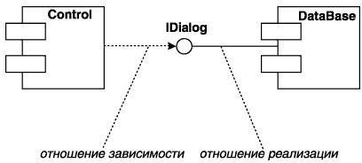
Рисунок 8. Диаграмма компонентов
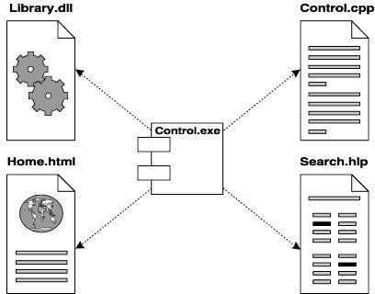
Рисунок 9. Заваисимости
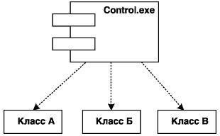
Рисунок 10. Зависимости

Задание №3
Постройте диаграмму компонентов для выбранной информационной системы (практическая работа №3).

Задание №4
Оформите отчет.

Лабораторное занятие № 5. Реализация обработки табличных данных. Отладка приложения
Цели: получение навыков реализации алгоритмов обработки числовых данных, отладки приложений.

Теоретические вопросы
- Элементы управления, используемые для обработки числовых данных.

Задание №1
Разработать приложение Windows, которое по заданным значениям: цены покупки, суммы первоначального платежа, годовой процентной ставки и срока кредита рассчитывает размер ежемесячных выплат по кредиту, а также строит схему платежей за каждый период (месяц) с разделением на основные платежи и платежи по процентам. Рассчитать также сумму всех основных платежей (для контроля) и сумму платежей по процентам (размер переплаты). Рекомендуемый интерфейс приложения показан на рисунке 18.
Решение сохранить под именем «Платежи по кредиту».

Задание №2
Внесите изменения в программный код так, чтобы в схеме платежей в 4-ом столбце отображалась общая сумма платежа за каждый период.

Задание №3
Внесите изменения в форму и программный код так, чтобы платежи по кредиту осуществлялись не ежемесячно, а ежеквартально.

Задание №4
Предусмотрите возможность пересмотра схемы платежей на оставшиеся периоды, если в некоторый период внесен платеж больше требуемой суммы. Рассмотреть такую схему погашения, при которой не уменьшается срок погашения кредита, а уменьшается сумма периодического платежа в последующих периодах.
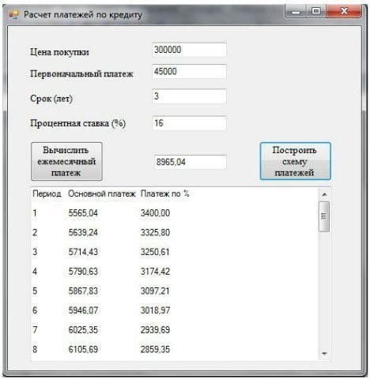

Лабораторная работа № 11 «Реализация алгоритмов поиска. Отладка приложения»

Цели: получение навыков реализации алгоритмов поиска данных, отладки приложений. Теоретические вопросы
- Алгоритмы поиска в тексте.
- Алгоритмы поиска в массивах.

Задание №1
Написать программу «Результаты сессии», которая для выбранной из списка группы запрашивает ввод: − списка группы; − количества и названий предметов, по которым данная группа сдавала экзамены в последнюю сессию; − оценок студентов по предметам. Программа должна также:
- отображать результаты сессии по данной группе;
- вычислять качество знаний (процент студентов, успевающих на «хорошо» и«отлично»);
- вычислять процент успеваемости в группе (процент студентов, сдавших сессию);
- определять количество студентов, успевающих на «отлично».
Вычисление качества знаний, процента успеваемости и количества отличников оформить в виде соответствующих процедур – функций. По итогам сессии должна быть рассчитана стипендия. Размеры минимальной и повышенной стипендии вводятся с клавиатуры. Минимальную стипендию получают студенты, сдавшие сессию на «хорошо» и «отлично».
В программе должны быть созданы 3 формы: главная форма «Результаты сессии и расчет стипендии», форма для отображения результатов сессии и форма «Размер стипендии» (рисунки 19, 20, 21, 22, 23, 24, 25, 26).
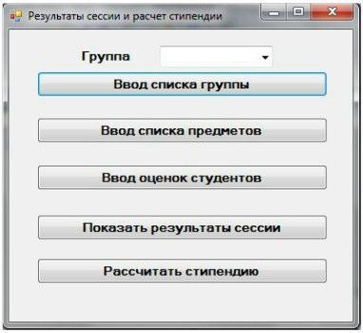
Рисунок 19
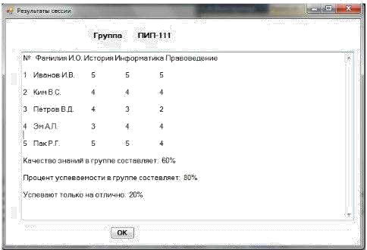
Рисунок 20
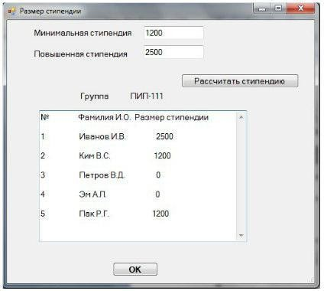
Рисунок 21
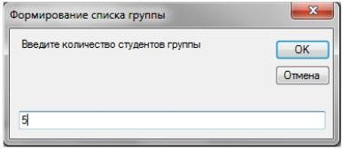
Рисунок 22
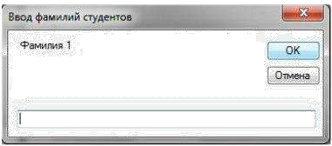
Рисунок 23
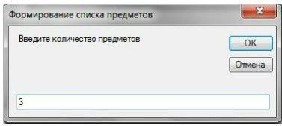
Рисунок 24
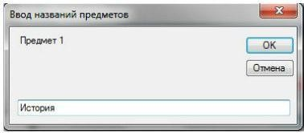
Рисунок 25
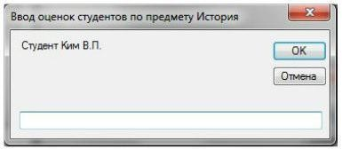
Рисунок 26

Задание №2
Написать программы, иллюстрирующие применение методов линейного поиска, поиска делением пополам, а также различные методы сортировки массивов.

Лабораторное занятие № 8. Интеграция модуля в информационную систему
Цель: получение навыков разработки и отладки генератора случайных символов.

Теоретические вопросы
Понятие генератора случайных символов. Управление генератором случайных символов.

Задание №1
Разработать генератор случайных чисел.
Случайные числа в языке программирования С++ могут быть сгенерированы функцией rand() из стандартной библиотеки С++. Функция rand() генерирует числа в диапазоне от 0 до RAND_MAX. RAND_MAX – это константа, определѐнная в библиотеке <cstdlib>. Для MVS RAND_MAX = 32767, но оно может быть и больше, в зависимости от компилятора. Ниже показана простая программка, использующая генератор случайных чисел rand():
#include "stdafx.h" #include <iostream> using namespace std;
int main(int argc, char* argv[])
{
cout << "RAND_MAX = " << RAND_MAX << endl; // константа, хранящая максимальный предел из интервала случайных чисел
cout << "random number = " << rand() << endl; // запуск генератора случайных чисел
system("pause"); return 0;
}
Максимальное случайное число в примере – это 32767. Зачастую, нам не нужен такой большой диапазон чисел от 0 до RAND_MAX. Например, в игре «Наперстки» необходимо отгадать, под каким из трѐх напѐрстков спрятан шарик, то есть генерация чисел должна выполняться в пределе от 1 до 3-х. Бросая монету, может возникнуть только два случая, когда монета упадѐт «орлом» или «решкой» вверх, нужный интервал – от 1 до 2. Возникает потребность масштабировании интервала генерации случайных чисел. Для того чтобы масштабировать интервал генерации чисел нужно воспользоваться, операцией нахождения остатка от деления «%»: пример масштабирования диапазона генерации случайных чисел rand() % 3 +1 // диапазон равен от 1 до 3 включительно
Число 3 является масштабируемым коэффициентом. То есть, какое бы не выдал число генератор случайных чисел rand() запись rand() % 3 в итоге выдаст число из диапазона от 0 до 2. Для того чтобы сместить диапазон, мы прибавляем единицу, тогда диапазон изменится на такой – от 1 до 3 включительно.

Задание №2
Разработать программу, использующую масштабируемый генератор случайных чисел.
Ниже показан код программы, которая несколько раз запускает функцию rand(). rand_ost.cpp: определяет точку входа для консольного приложения. #include "stdafx.h"
#include <iostream> using namespace std;
int main(int argc, char* argv[])
{
cout << "1-random number = " << 1 + rand() % 3 << endl; // первый запуск генератора случайных чисел
cout << "2-random number = " << 1 + rand() % 3 << endl; // второй запуск генератора случайных чисел
cout << "3-random number = " << 1 + rand() % 3 << endl; // третий запуск генератора случайных чисел
cout << "4-random number = " << 1 + rand() % 3 << endl; // четвѐртый запуск генератора случайных чисел
cout << "5-random number = " << 1 + rand() % 3 << endl; // пятый запуск генератора случайных чисел
cout << "6-random number = " << 1 + rand() % 3 << endl; // шестой запуск генератора случайных чисел
cout << "7-random number = " << 1 + rand() % 3 << endl; // седьмой запуск генератора случайных чисел
cout << "8-random number = " << 1 + rand() % 3 << endl; // восьмой запуск генератора случайных чисел
system("pause"); return 0;
}
При повторном запуске программы, печатаются те же самые числа. Суть в том, что функция rand() один раз генерирует случайные числа, а при последующих запусках программы всего лишь отображает сгенерированные первый раз числа. Такая особенность функции rand() нужна для того, чтобы можно было правильно отладить разрабатываемую программу. При отладке программы, внеся какие-то изменения, необходимо удостовериться, что программа срабатывает правильно, а это возможно, если входные данные остались те же, то есть сгенерированные числа. Когда программа успешно отлажена, нужно, чтобы при каждом выполнении программы генерировались случайные числа. Для этого нужно воспользоваться функцией srand() из стандартной библиотеки С++. Функция srand() получив целый положительный аргумент типа unsigned или unsigned int (без знаковое целое) выполняет рандомизацию, таким образом, чтобы при каждом запуске программы функция srand() генерировала случайные числа. Программа, использующая функцию srand() для рандомизации генератора случайных чисел rand():
srand.cpp: определяет точку входа для консольного приложения.
#include "stdafx.h" #include <iostream> using namespace std;
int main(int argc, char* argv[])
{
unsigned rand_value = 11;
srand(rand_value); // рандомизация генератора случайных чисел
cout << "rand_value = " << rand_value << endl;
cout << "1-random number = " << 1 + rand() % 10 << endl; // первый запуск генератора случайных чисел
cout << "2-random number = " << 1 + rand() % 10 << endl; // второй запуск генератора случайных чисел
system("pause"); return 0;
}

Задание №3
Разработать обобщѐнный пример использования автоматического генератора случайных чисел с масштабированием. Пример работы программы:
srand_time.cpp: определяет точку входа для консольного приложения.
#include "stdafx.h" #include <iostream> #include <ctime> using namespace std;
int main(int argc, char* argv[]) {
srand( time( 0 ) ); // автоматическая рандомизация cout << "rand_value = " << 1 + rand() % 10 << endl; system("pause");
return 0; }
Теперь при каждом срабатывании программы будут генерироваться совершенно случайные числа в интервале от 1 до 10, включительно.

Задание №4
Разобрать генератор случайных символов. Сформировать случайную сивольную последовательность.
альтернативы, условные вхождения и итерации. Условное вхождение означает, что данный компонент может отсутствовать в структуре. Альтернатива означает, что в структуру может входить один из перечисленных элементов. Итерация означает вхождение любого числа элементов в указанном диапазоне. Для каждого элемента данных может указываться его тип (непрерывные или дискретные данные). Для непрерывных данных может указываться единица измерения (кг, см и т.п.), диапазон значений, точность представления и форма физического кодирования. Для дискретных данных может указываться таблица допустимых значений.

Задание №2
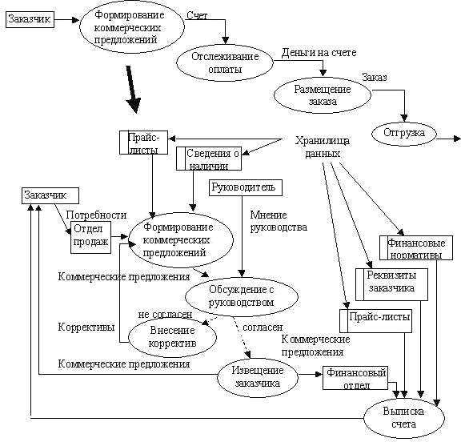
Проанализируйте пример построения диаграммы потоков данных (рисунок 15).
Рисунок 15. Диаграмма потоков

Задание №3
Постройте диаграмму потоков данных для выбранной информационной системы (практическая работа №3).

Задание №4
Оформите отчет.

Лабораторное занятие № 9. Программирование обмена сообщениями между модулями. Организация файлового ввода-вывода данных

Цель: получение навыков построения диаграмм потоков данных.

Задание №1
Изучите систему контроля версий, установленную на компьютере (например, TortoiseSVN). При необходимости установите систему контроля версий TortoiseSVN. Опишите основные возможности системы контроля версий.

Задание №2
Создайте новый проект. Создайте локальный репозиторий для своего проекта. Удалите созданный проект на своем компьютере и обновите проект из репозитория. Задание №3
Внесите изменения в файлах с исходными кодами и сохраните изменения в репозитории. Обновите файлы с исходными кодами из репозитория. Внесите изменения в файлах исходными кодами таким образом, чтобы у двух участников проекта изменения были в одном и том же файле. Попытайтесь сохранить изменения в репозитории. Устраните обнаруженные конфликты версий. Повторно сохраните изменения в репозитории. Создайте отдельную ветку проекта. Внесите изменения в файлы с исходными кодами.

Задание №4
Объедините созданную на предыдущем шаге ветку с основной веткой проекта. Выведите на экран данные изменений файла, в котором было наибольшее количество изменений. Отобразите на экране сравнение фала до и после внесения одного из изменений.

Задание №5
Создайте репозитарий в сети Интернет. Удалите созданный проект на своем компьютере и обновите проект из репозитория. Внесите изменения в файлах с исходными кодами и сохраните изменения в репозитории. Обновите файлы с исходными кодами из репозитория. Внесите изменения в файлах с исходными кодами таким образом, чтобы у двух участников проекта изменения были в одном и том же файле. Попытайтесь сохранить изменения в репозитории. Устраните обнаруженные конфликты версий. Повторно сохраните изменения в репозитории. Создайте отдельную ветку проекта. Внесите изменения в файлы с исходными кодами.

Задание №6
Оформите отчет.

Лабораторное занятие № 10. Разработка модулей экспертной системы

Цель: познакомиться с программно реализованной оболочкой ЭС «ESWIN» и разработать базу знаний экспертной системы.

Теоретические вопросы
- Изучит язык программирования экспертной оболочки ESWIN, используя ее встроенную систему помощи и законспектировать основные конструкции языка.
- Изучить на приведенном в задании примере последовательность действий при описании экспертной системы.
- Выписать данные своего варианта задания. Составить таблицу, описывающую множество возможных решений.
- Используя программу БЛОКНОТ из комплекта поставки WINDOWS, загрузить файл- заготовку экспертной системы PROBA.KLB и набрать в нем текст программы. Сохранить файл.
- Запустить программу ESWINDEM.EXE, загрузить и испытать работоспособность созданной экспертной системы на всех возможных вариантах решения. Устранить обнаруженные ошибки.

Задание №1
Таблица 1 исходных данных для задания
№ | Уровень доходов |  | Сумма, выделяемая на ремонт
1 | Низкий |  | До 1500 руб.
2 | Средний |  | До 10000 руб.
3 | Высокий |  | До 200000 руб.
Таблица 2 стоимости материалов для косметического ремонта
№ | Обьект ремонта | Стоимость материалов
1 | Сантехника | До 50 руб.
2 | Ванная комната | До 100 руб.
3 | Жилая комната | До 150 руб.
4 | Кухня | До 300 руб.
5 | Квартира в целом | До 600 руб.

Таблица 3 зависимости затрат от ремонта по типу
№ | Тип ремонта | Коэффициент роста затрат
1 | Косметический | 1
2 | Средний | 2
3 | Капитальный | 10
4 | Евроремонт | 100
Таблица 4 Учета затрат на оплату рабочей силы
№ | Рабочая сила | Затраты
1 | Сам | Нет
2 | Наемная | Равна стоимости материалов

Таблица 5 варианты заданий
Вариант | Таблица 1 | Таблица 2 | Таблица 3 | Таблица 4
Пример | 1 | 3-4 | 2,3 | Вся
1 | 1 | Вся | 1-3 | Вся
2 | 2 | Вся | 2-4 | Вся
3 | 3 | Вся | 2-4 | Вся
4 | 1-2 | 1-3 | 1-3 | 1
5 | 2-3 | 3-5 | 2-4 | 2
6 | Вся | 3-4 | 2,3 | 1
7 | 1-2 | 1-4 | 2-4 | 1

Пример разработки экспертной системы
(Вариант - Пример из таблицы №5)
- Создаем таблицу множества возможных решений в соответствии с заданием
№  правила | Вариант  по табл. 2 | Вариант  по табл. 3 | Вариант по  табл. 4 | Расчетная  сумма | Решение
1 | 3(150) | 2(2) | 1(1) | 300 (600) | Сумма, совет
2 | 4(300) | 2 | 1 | 600(1200) | Сумма, совет
3 | 3 | 3(10) | 1 | 1500(3000) | Сумма
4 | 4 | 3 | 1 | 3000(6000) | невозможно
5 | 3 | 2 | 2(2) | 600(1200) | Сумма, совет
6 | 4 | 2 | 2 | 1200(2400) | Сумма
7 | 3 | 3 | 2 | 3000(6000) | Невозможно
8 | 4 | 3 | 2 | 6000(12000) | Невозможно
В соответствии с п.1 таблицы 1 допустимая сумма – 1500 руб
Текст совета: - нанять рабочих (дается при наличии запаса по деньгам)
- Формируем обязательный заголовок программы TITLE=Расчет затрат на ремонт квартиры
COMPANY=CopyRight ООО ―ИНСИКОМ‖,т. (3832)-46-02-19
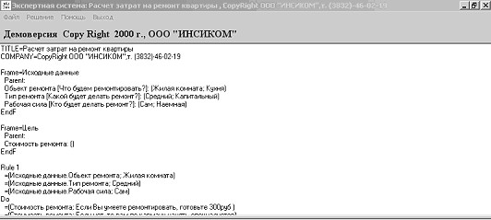
- Формируем фреймы исходные данные, (список слотов, тексты вопросов и возможные состояния), цель, набор правил (рисунок 1)
Рисунок 1. Фрейм исходных данных, цели и набор правил в соответствии с заданием Frame=Исходные данные
Parent:
Обьект ремонта [Что будем ремонтировать?]: (Жилая комната, Кухня) Тип ремонта [Какой будет делать ремонт?]: (Средний; Капитальный) Рабочая сила [Кто будет делать ремонт?]: (Сам; Наемная)
EndF
- Формируем целевой фрейм Frame=Цель
Parent:
Стоимость ремонта: () EndF
- Формируем набор правил в соответствии с заданием Rule 1
=(Исходные данные.Обьект ремонта; Жилая комната)
=(Исходные данные.Тип ремонта; Средний)
=(Исходные данные.Рабочая сила; Сам)
Do
=(Стоимость ремонта; Если Вы умеете ремонтировать, готовьте 300руб )
=(Стоимость ремонта; Если нет, то вам по карману нанять специалистов) EndR Rule 2
=(Исходные данные.Обьект ремонта; Кухня)
=(Исходные данные.Тип ремонта; Средний)
=(Исходные данные.Рабочая сила; Сам)
Do=(Стоимость ремонта; Если Вы умеете ремонтировать, готовьте 600руб )
=(Стоимость ремонта; Если нет, то вам лучше нанять специалистов) EndR
Rule 3
=(Исходные данные.Обьект ремонта; Жилая комната)
=(Исходные данные.Тип ремонта; Капитальный)
=(Исходные данные.Рабочая сила; Сам)
Do
=(Стоимость ремонта; готовьте 1500руб ) 100 EndR Rule 4
=(Исходные данные.Обьект ремонта; Кухня)
=(Исходные данные.Тип ремонта; Капитальный)
=(Исходные данные.Рабочая сила; Сам)
Do
=(Стоимость ремонта; выберите чего проще, у вас нет столько денег) EndR
Rule 5
=(Исходные данные.Обьект ремонта; Жилая комната)
=(Исходные данные.Тип ремонта; Средний)
=(Исходные данные.Рабочая сила; Наемная)
Do
=(Стоимость ремонта; Если Вы умеете ремонтировать, готовьте 600руб)
=(Стоимость ремонта; Если нет, то вам по карману нанять специалистов) EndR Rule 6
=(Исходные данные.Обьект ремонта; Кухня) =(Исходные данные.Тип ремонта; Средний)
=( Исходные данные.Рабочая сила; Наемная) Do
=(Стоимость ремонта; Готовьте 1200руб ) EndR Rule 7
=(Исходные данные.Обьект ремонта; Жилая комната)
=(Исходные данные.Тип ремонта; Капитальный)
=(Исходные данные.Рабочая сила; Наемная)
Do
=(Стоимость ремонта; выберите чего проще, у вас нет столько денег) EndR
Rule 8
=(Исходные данные.Обьект ремонта; Кухня)
=(Исходные данные.Тип ремонта; Капитальный)
=(Исходные данные.Рабочая сила; Наемная)
Do
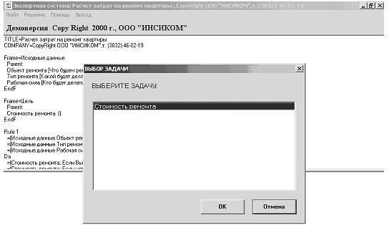
=(Стоимость ремонта; выберите чего проще, у вас нет столько денег) EndR 6 Выбор задачи (рисунок 2)
Рисунок 2. Выбор задачи с использованием меню «решение»
- Этапы решения задачи (рисунок 3)
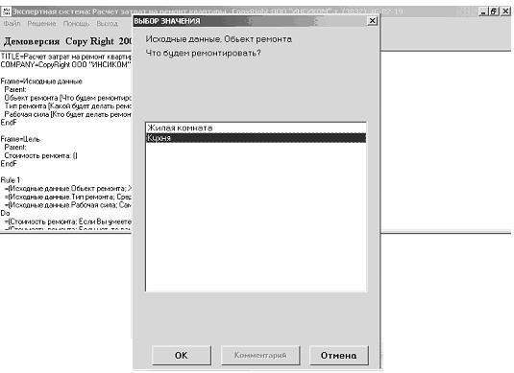
Рисунок 3. Этапы решения задачи
- Результат решения задачи (рисунок 4)
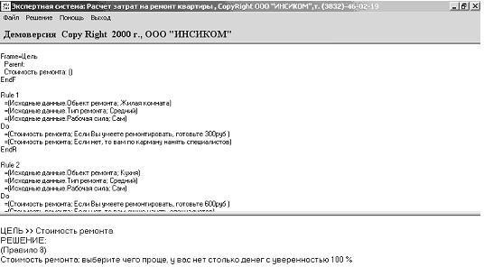
Рисунок 4. Результат решения задачи
- Объяснительная компонента экспертной системы (рисунок 5)
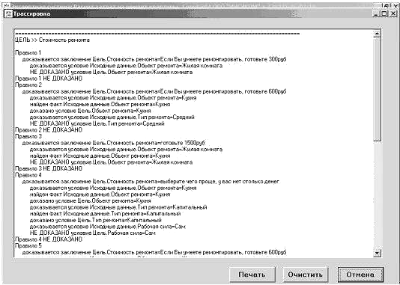
Рисунок 5. Объяснительная компонента экспертной системы

Оформление отчета
- Отчет должен содержать титульный лист, цели и задачи работы
- Краткие теоретические сведения об экспертной оболочки EsWin
- Таблицу, описывающую множество возможных решений в соответствии с вариантом задания
- Результаты выполнения разделов работы, включая снимки экрана (рис.1-5)
- Выводы.

Лабораторное занятие № 11. Создание сетевого сервера и сетевого клиента

Цель работы: научиться на основе теоретических сведений создавать сетевой график в Microsoft Excel.

Теоретические вопросы
Сетевой график – это таблица, предназначенная для составления плана проекта и контроля за его выполнением. Для еѐ профессионального построения существуют специализированные приложения, например MS Project. Но для небольших предприятий и тем более личных хозяйственных нужд нет смысла покупать специализированное программное обеспечение и тратить море времени на обучение тонкостям работы в нем. С построением сетевого графика вполне успешно справляется табличный процессор Excel, который установлен у большинства пользователей. Давайте выясним, как выполнить в этой программе указанную выше задачу.

Задание №1
Процедура построения сетевого графика
Построить сетевой график в Excel можно при помощи диаграммы Ганта. Имея необходимые знания можно составить таблицу любой сложности, начиная от графика дежурства сторожей и заканчивая сложными многоуровневыми проектами. Взглянем на алгоритм выполнения данной задачи, составив простой сетевой график.
Этап 1: построение структуры таблицы
Прежде всего, нужно составить структуру таблицы. Она будет представлять собой каркас сетевого графика. Типичными элементами сетевого графика являются колонки, в которых указывается порядковый номер конкретной задачи, еѐ наименование, ответственный за еѐ реализацию и сроки выполнения. Но кроме этих основных элементов могут быть и дополнительные в виде примечаний и т.п.
- Итак, вписываем наименования столбцов в будущую шапку таблицы. В нашем примере названия колонок будут следующими:
− № п/п;
- Название мероприятия;
- Ответственное лицо;
- Дата начала;
- Продолжительность в днях;
- Примечание.
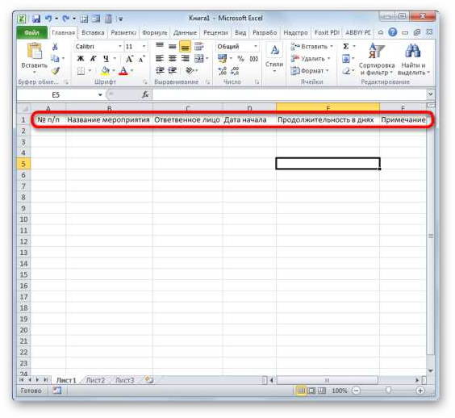
Если названия не вместятся в ячейку, то раздвигаем еѐ границы.
Рисунок 1. Создание заголовков
- Отмечаем элементы шапки и нажимаем правую кнопку мыши по области выделения. В списке отмечаем значение «Формат ячеек…».

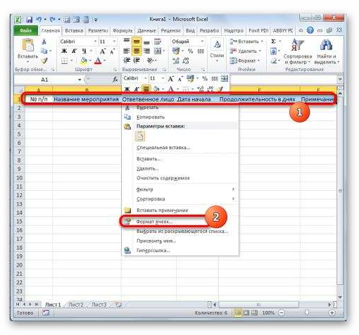
Рисунок 2. Формат ячеек
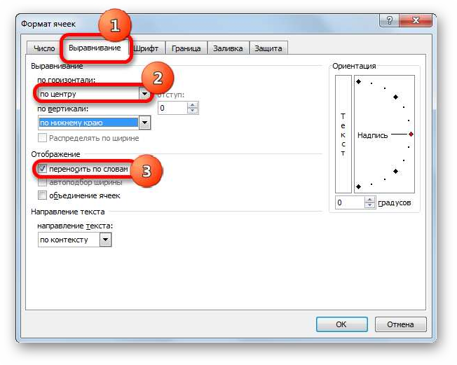
- В новом окне передвигаемся в раздел «Выравнивание». В области «По горизонтали» ставим переключатель в положение «По центру». В группе «Отображение» ставим галочку около пункта «Переносить по словам». Это нам пригодится позже, когда мы будет оптимизировать таблицу в целях экономии места на листе, сдвигая границы его элементов.
Рисунок 3. Настройки
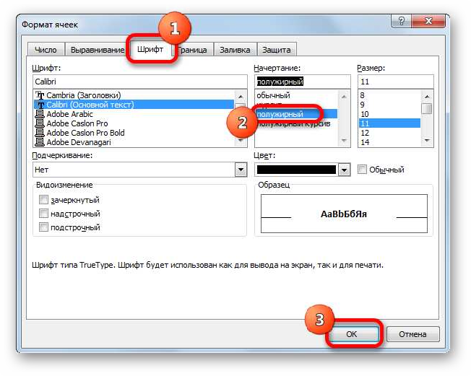
- Перемещаемся во вкладку окна форматирования «Шрифт». В блоке настроек «Начертание» устанавливаем флажок около параметра «Полужирный». Это нужно сделать, чтобы наименования столбцов выделялись среди другой информации. Теперь жмем по кнопке «OK», чтобы сохранить введенные изменения форматирования.
Рисунок 4. Настройки
- Следующим шагом станет обозначение границ таблицы. Выделяем ячейки с наименованием столбцов, а также то количество строк ниже их, которое будет равно приблизительному числу запланированных мероприятий в границах данного проекта.

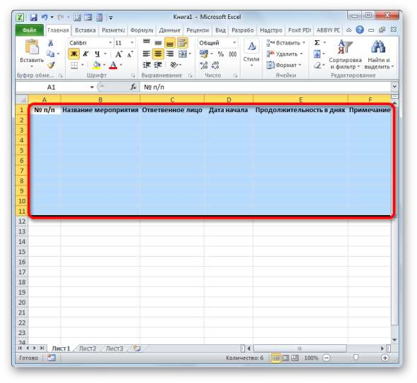
Рисунок 5. Границы
- Расположившись во вкладке «Главная», нажимаем по треугольнику справа от пиктограммы «Границы» в блоке «Шрифт» на ленте. Открывается перечень выбора типа границ. Останавливаем свой выбор на позиции «Все границы».
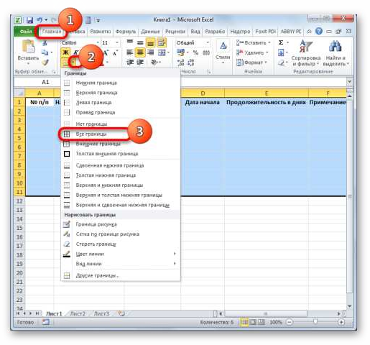
Рисунок 6. Границы
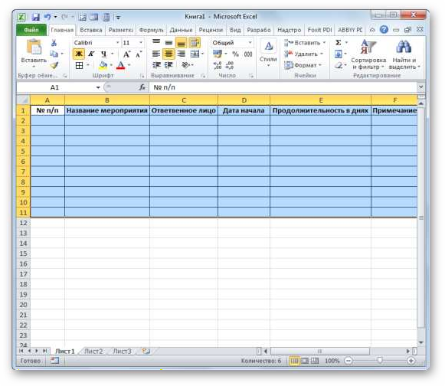
На этом создание заготовки таблицы можно считать оконченным.
Рисунок 7. Готовый шаблон Этап 2: создание шкалы времени
Теперь нужно создать основную часть нашего сетевого графика – шкалу времени. Она будет представлять собой набор столбцов, каждый из которых соответствует одному периоду проекта. Чаще всего один период равен одному дню, но бывают случаи, когда величину периода исчисляют в неделях, месяцах, кварталах и даже годах.

В нашем примере используем вариант, когда один период равен одному дню. Сделаем шкалу времени на 30 дней.
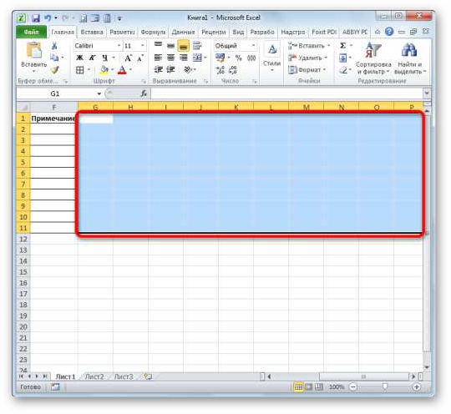
- Переходим к правой границе заготовки нашей таблицы. Начиная от этой границы, выделяем диапазон, насчитывающий 30 столбцов, а количество строк будет равняться числу строчек в заготовке, которую мы создали ранее.
Рисунок 8. Шкала
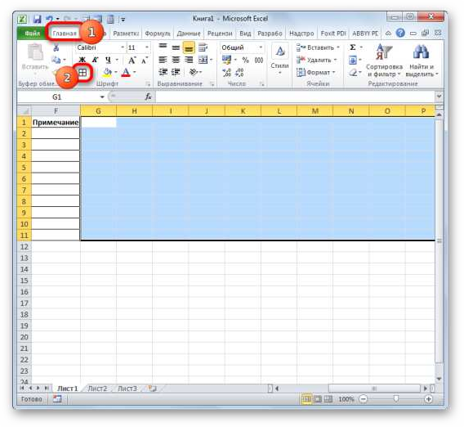
- После этого нажимаем по пиктограмме «Граница» в режиме «Все границы».
Рисунок 9. Создание границ
- Вслед за тем, как границы очерчены, внесем даты в шкалу времени. Допустим, мы будем контролировать проект с периодом действия с 1 по 30 июня 2019 года. В этом случае наименование колонок шкалы времени нужно установить в соответствии с указанным промежутком времени. Конечно, вписывать вручную все даты довольно утомительно, поэтому воспользуемся инструментом автозаполнения, который называется «Прогрессия».
В примере на картинках представлены даты 2017 года, берем даты 2020 года.
В первый объект шапки шакалы времени вставляем дату «01.06.2020». Передвигаемся во вкладку «Главная» и нажимаем по значку «Заполнить». Открывается дополнительное меню, где нужно выбрать пункт «Прогрессия…».

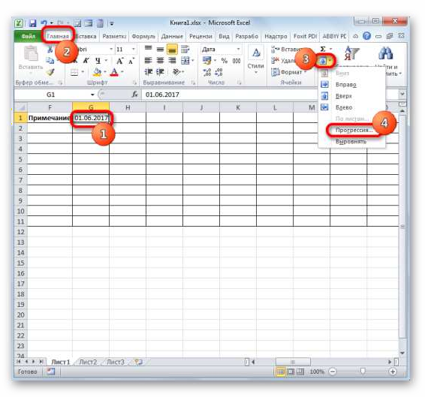
Рисунок 10. Создание шкалы времени
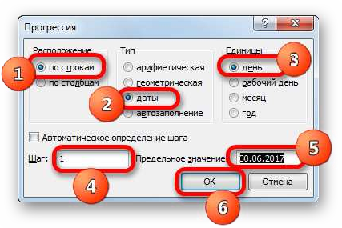
- Происходит активация окна «Прогрессия». В группе «Расположение» должно быть отмечено значение «По строкам», так как мы будем заполнять шапку, представленную в виде строки. В группе «Тип» должен быть отмечен параметр «Даты». В блоке «Единицы» следует поставить переключатель около позиции «День». В области «Шаг» должно находиться цифровое выражение «1». В области «Предельное значение» указываем дату 30.06.2019. Жмем на «OK».
Рисунок 11. Создание шкалы времени
- Массив шапки будет заполнен последовательными датами в пределе от 1 по 30 июня 2019 года. Но для сетевого графика мы имеем слишком широкие ячейки, что негативно влияет на компактность таблицы, а, значит, и на еѐ наглядность. Поэтому проведем ряд манипуляций для оптимизации таблицы.
Выделяем шапку шкалы времени. Нажимаем по выделенному фрагменту. В списке останавливаемся на пункте «Формат ячеек».
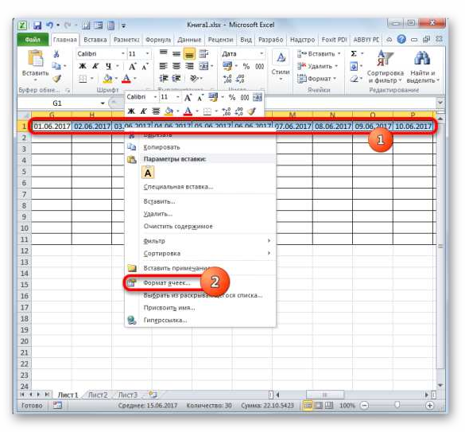
Рисунок 12. Создание шкалы времени

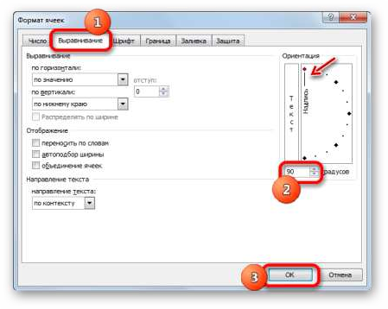
- В открывшемся окне форматирования передвигаемся в раздел «Выравнивание». В области «Ориентация» устанавливаем значение «90 градусов», либо передвигаем курсором элемент «Надпись» вверх. Нажимаем по кнопке «OK».
Рисунок 13. Создание шкалы времени
- После этого наименования столбцов в виде дат изменили свою ориентацию с горизонтальной на вертикальную. Но из-за того, что ячейки свой размер не поменяли, названия стали нечитаемыми, так как по вертикали не вписываются в обозначенные элементы листа. Чтобы изменить это положение вещей, опять выделяем содержимое шапки. Нажимаем по пиктограмме «Формат», находящейся в блоке «Ячейки». В перечне останавливаемся на варианте «Автоподбор высоты строки».
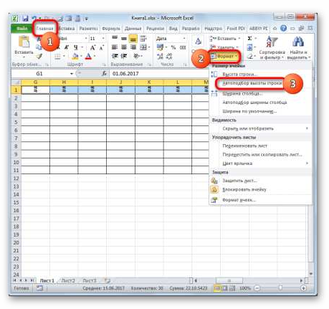
Рисунок 14. Создание шкалы времени
- После описанного действия наименования столбцов по высоте вписываются в границы ячеек, но по ширине ячейки не стали компактнее. Снова выделяем диапазон шапки шкалы времени и нажимаем по кнопке «Формат». На этот раз в списке выбираем вариант «Автоподбор ширины столбца».
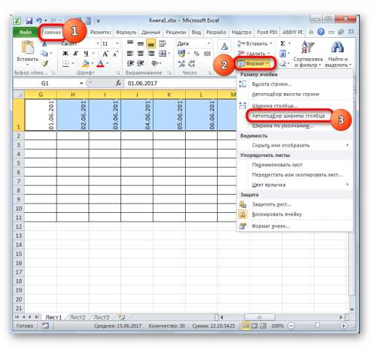
Рисунок 15. Создание шкалы времени
- Теперь таблица приобрела компактность, а элементы сетки приняли квадратную форму.

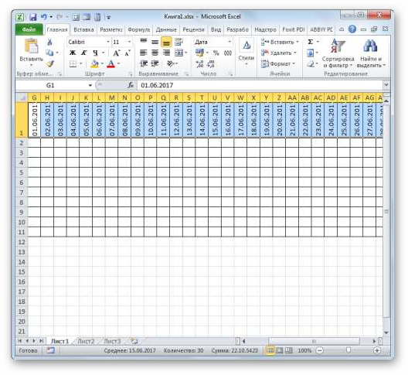
Рисунок 16. Создание шкалы времени Этап 3: заполнение данными
Далее нужно заполнить таблицу данными.
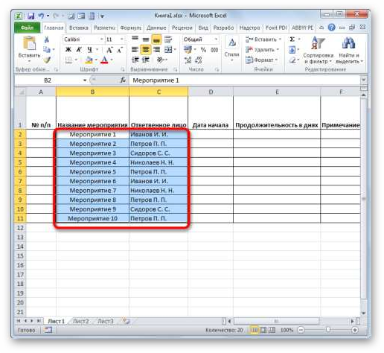
- Возвращаемся к началу таблицы и заполняем колонку «Название мероприятия» наименованиями задач, которые планируется выполнить в ходе реализации проекта (наименование мероприятий внесите самостоятельно). В следующей колонке вносим фамилии ответственных лиц, которые будут отвечать за выполнение работы по конкретному мероприятию.
Рисунок 17. Добавление мероприятий и ответственных
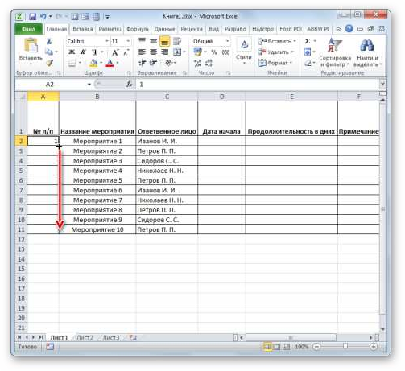
- После этого следует заполнить колонку «№ п/п». Если мероприятий немного, то это можно сделать, вручную вбив числа. Но если планируется выполнение многих задач, то рациональнее будет прибегнуть к автозаполнению. Для этого ставим в первый элемент столбца число «1». Курсор направляем на нижний правый край элемента, дождавшись момента, когда он преобразуется в крестик. Одномоментно зажимаем клавишу Ctrl и левую кнопку мышки, тянем крестик вниз до нижней границы таблицы.
Рисунок 18. Автозаполнение

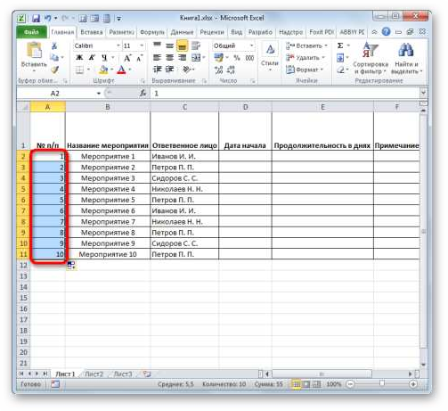
- Весь столбец при этом будет заполнен значениями по порядку.
Рисунок 19. Значения
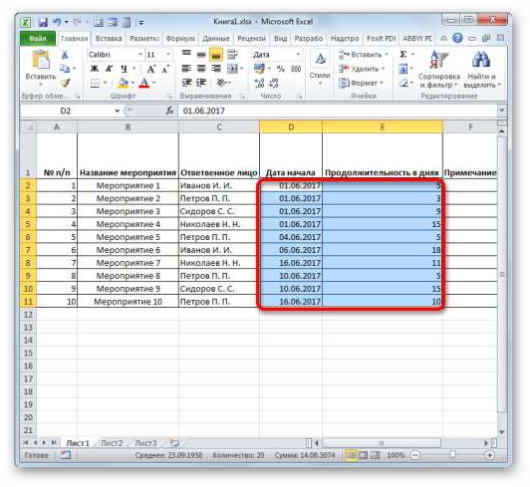
- Далее переходим к столбцу «Дата начала». Тут следует указать дату начала каждого конкретного мероприятия. Делаем это. В столбце «Продолжительность в днях» указываем количество дней, которое придется потратить для решения указанной задачи. Не забываем, что даты 2020 года.
Рисунок 20. Дата начала и продолжительность
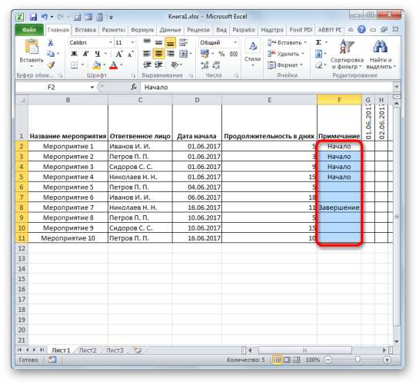
- В колонке «Примечания» можно заполнять данные по мере необходимости, указывая особенности конкретного задания. Внесение информации в этот столбец не является обязательным для всех мероприятий.
Рисунок 21. Примечание
- Затем выделяем все ячейки нашей таблицы, кроме шапки и сетки с датами. Нажимаем по иконке «Формат» на ленте, к которой мы уже ранее обращались, жмем в открывшемся списке по позиции «Автоподбор ширины столбца».

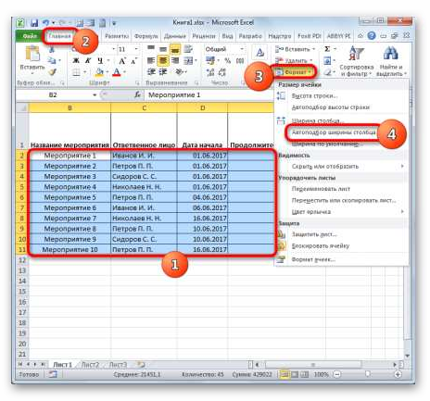
Рисунок 22. Автоподбор ширины
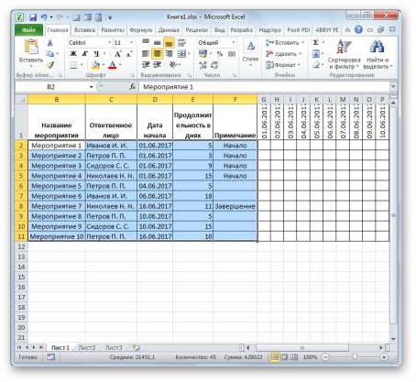
- После этого ширина столбцов выделенных элементов сужается до размеров ячейки, в которой длина данных больше всего в сравнении с остальными элементами колонки. Таким образом, экономится место на листе. При этом в шапке таблицы производится перенос наименований по словам в тех элементах листа, в которых они не умещаются в ширину. Это получилось сделать благодаря тому, что мы ранее в формате ячеек шапки поставили галочку около параметра «Переносить по словам».
Рисунок 23. Результат
Этап 4: Условное форматирование
На следующем этапе работы с сетевым графиком нам предстоит залить цветом те ячейки сетки, которые соответствуют промежутку периода выполнения конкретного мероприятия. Сделать это можно будет посредством условного форматирования.
- Отмечаем весь массив пустых ячеек на шкале времени, который представлен в виде сетки элементов квадратной формы.
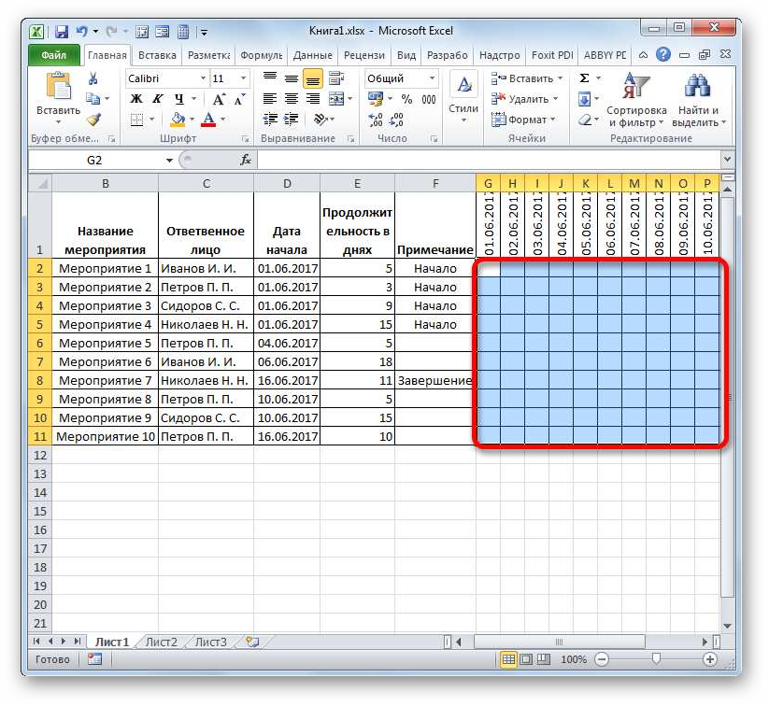
Рисунок 24. Массив пустых клеток

- Щелкаем по значку «Условное форматирование». Он расположен в блоке «Стили» После этого откроется список. В нем следует выбрать вариант «Создать правило».
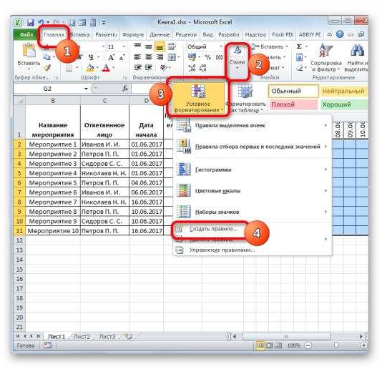
Рисунок 25. Создать правило
- Происходит запуск окна, в котором требуется сформировать правило. В области выбора типа правила отмечаем пункт, который подразумевает использование формулы для обозначения форматируемых элементов. В поле «Форматировать значения» нам требуется задать правило выделения, представленное в виде формулы. Для конкретно нашего случая она будет иметь следующий вид:
=И(G$1>=$D2;G$1<=($D2+$E2-1))
Но для того, чтобы вы могли преобразовать данную формулу и для своего сетевого графика, который вполне возможно, будет иметь другие координаты, нам следует расшифровать записанную формулу.
«И» — это встроенная функция Excel, которая проверяет, все ли значения, внесенные как еѐ аргументы, являются истиной. Синтаксис таков:
=И(логическое_значение1;логическое_значение2;…)
Всего в виде аргументов используется до 255 логических значений, но нам требуется всего
два.
Первый аргумент записан в виде выражения «G$1>=$D2». Он проверяет, чтобы значение в
шкале времени было больше или равно соответствующему значению даты начала определенного мероприятия. Соответственно первая ссылка в данном выражении ссылается на первую ячейку строки на шкале времени, а вторая — на первый элемент столбца даты начала мероприятия. Знак доллара ($) установлен специально, чтобы координаты формулы, у которых стоит данный символ, не изменялись, а оставались абсолютными. И вы для своего случая должны расставить значки доллара в соответствующих местах.
Второй аргумент представлен выражением «G$1<=($D2+$E2-1)». Он проверяет, чтобы показатель на шкале времени (G$1) был меньше или равен дате завершения проекта ($D2+$E2-1). Показатель на шкале времени рассчитывается, как и в предыдущем выражении, а дата завершения проекта вычисляется путем сложения даты начала проекта ($D2) и продолжительности его в днях ($E2). Для того, чтобы в количество дней был включен и первый день проекта, от данной суммы отнимается единица. Знак доллара играет ту же роль, что и в предыдущем выражении.
Если оба аргумента представленной формулы будут истинными, то к ячейкам, будет применено условное форматирование в виде их заливки цветом.
Чтобы выбрать определенный цвет заливки, нажимаем по кнопке «Формат…».

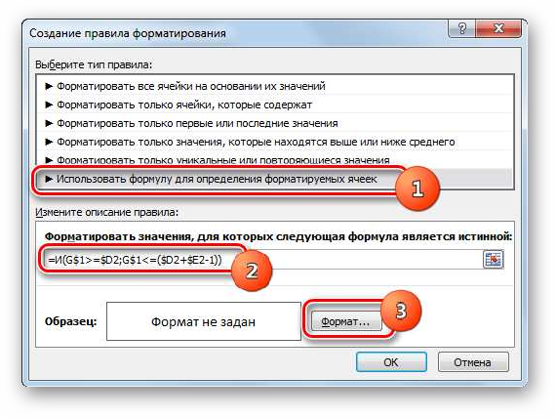
Рисунок 26. Создать правило
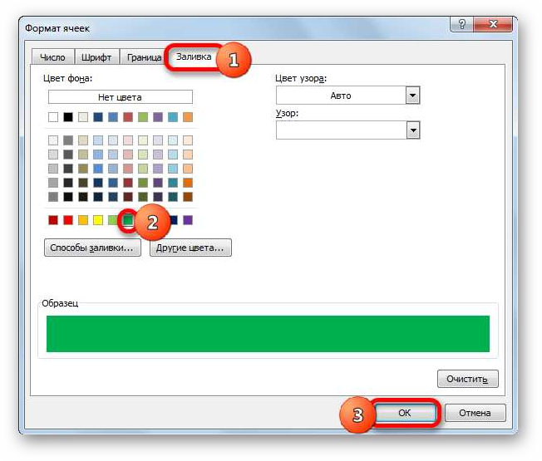
- В новом окне передвигаемся в раздел «Заливка». В группе «Цвета фона» представлены различные варианты закраски. Отмечаем тот цвет, которым желаем, чтобы выделялись ячейки дней, соответствующих периоду выполнения конкретной задачи. Например, выберем зеленый цвет. После того, как оттенок отразился в поле «Образец», нажимаем по «OK».
Рисунок 27. Создать правило
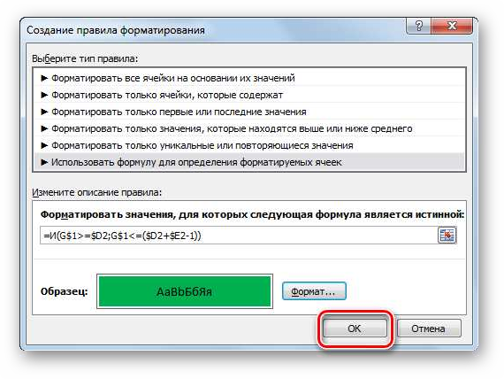
- После возвращения в окно создания правила тоже нажимаем по кнопке «OK».
Рисунок 28. Создать правило
- После выполнения последнего действия, массивы сетки сетевого графика, соответствующие периоду выполнения конкретного мероприятия, были окрашены в зеленый цвет.

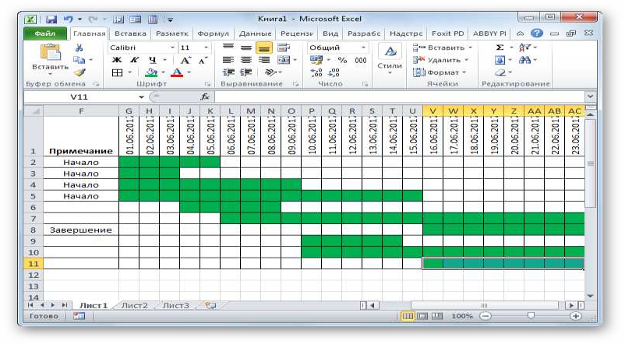
Рисунок 29. Окраска в зеленый цвет

Задание № 2.
После выполнения графика по описанию, создайте свой график выполнения работ для определенной предметной области.

ЗАКЛЮЧЕНИЕ

Целью выполнения лабораторных занятий студентов является овладение фундаментальными знаниями, профессиональными умениями и навыками деятельности по профилю специальности, опытом творческой, исследовательской деятельности. Практическая работа студентов способствует развитию самостоятельности, ответственности и организованности, творческого подхода к решению проблем учебного и профессионального уровня.
Задачами лабораторных занятий являются:
- систематизация и закрепление полученных теоретических знаний и практических умений студентов;
- углубление и расширение теоретических знаний;
- формирование умений использовать нормативную, правовую, справочную документацию и специальную литературу;
- развитие познавательных способностей и активности студентов: творческой инициативы, самостоятельности, ответственности и организованности;
- формирование самостоятельности мышления, способностей к саморазвитию, самосовершенствованию и самореализации;
- развитие исследовательских умений;
- использование материала, собранного и полученного в ходе лекций, на практических занятиях, в ходе самостоятельной работы при написании курсовой работы, а также для эффективной подготовки к итоговым зачетам и экзаменам.
Контроль и оценка результатов освоения осуществляется преподавателем в процессе проведения лабораторных занятий, а также выполнения студентом индивидуальных заданий, проектов, исследований.
ЛИТЕРАТУРА

- Федорова, Г.И. Разработка, внедрение и адаптация программного обеспечения отраслевой направленности: учебное пособие. – Москва: КУРС, 2021. – 336 с.
- Васильев Р.Б. Управление развитием информационных систем : учебник / Васильев Р.Б., Калянов Г.Н., Левочкина Г.А.. — Москва : Интернет-Университет Информационных Технологий (ИНТУИТ), Ай Пи Ар Медиа, 2020. — 507 c. — ISBN 978-5-4497-0561-7. — Текст : электронный // Электронно-библиотечная система IPR BOOKS : [сайт]. — URL: https://www.iprbookshop.ru/94864.html (дата обращения: 13.12.2021). — Режим доступа: для авторизир. пользователей.

